**Met behulp van arduino en bluetooth ontvanger, schakelen op afstand( met het programma arduino commander )**

Orientatie

<http://anettosoftware.co.uk/ac.php>

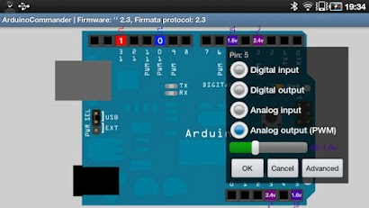

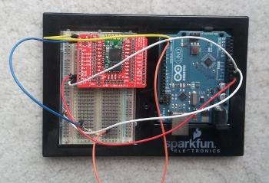

Resultaat, bevindingen en tegenslagen…..

Hiervan een verslag van maken

Suc6